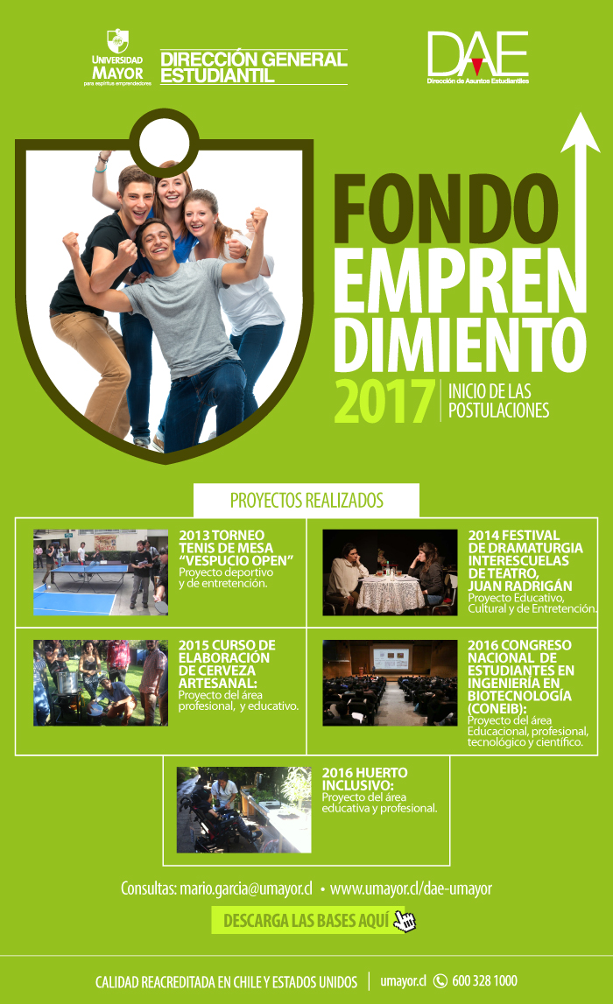
- HABLEMOS DE SALUD SEXUAL: Proyecto del área educación sexual.
El fin de este proyecto fue entregar educación sexual a preadolescentes y adolescentes de diferentes instituciones educacionales como el Colegio Santa Maria Reina y Colegio San Agustin, desarrollando temas importantes para su crecimiento y madurez en talleres teóricos y prácticos. Temas como ITS (infecciones de transmisión sexual), métodos anticonceptivo, y también la sexualidad responsable, entregándoles la información necesaria para que puedan libremente elegir y hacerse responsables de sus propias decisiones.

ESTUDIANTES: Francisca Pérez Dávila, Valentina Moscoso Stuven, María Soledad Andrade Salcedo de la carrera de Obstetricia y Puericultura.

- ENGLISH WEEK: Proyecto del área educativa, social y de entretención.
Este proyecto surge desde la necesidad imperante a la retribución a los centros de práctica, por lo cual las actividades destinadas a la semana del inglés se destinaron en el colegio Florida School con cuentacuentos, charlas, concurso de deletreo y talleres, con el objetivo que los estudiantes aumentaran su motivación por el idioma mediante actividades interactivas, didácticas y lúdicas.

ESTUDIANTES: Daniela Riquelme Valdivieso, Rocío Miranda Castillo, Sebastián Altamirano Muñoz de la carrera de Pedagogía en Inglés.

- FORO CÍVICO ESCOLAR: Proyecto del área educativa, cívico-social.
El objetivo del proyecto fue crear una instancia de conversación y aprendizaje de educación cívica con clases y charlas confeccionadas e impartidas por estudiantes de la carrera de Derecho de la Universidad para 30 alumnos de 8º año básico del Colegio Don Orione, de la comuna de Cerrillos, más una evaluación y una ceremonia. Los temas se entregaron mediante clases expositivas sobre derechos constitucionales y sus manifestaciones legales como Auge, Ley Zamudio, etc. e instituciones tales como Presidente de la República, congresistas, Jueces, etc.

ESTUDIANTES: Fabián Ulloa Águila, Eduardo Hidalgo Teillier, Isidora Peña Cáceres, María Fernanda Duarte Carreño, Christian Ruggieri Toro, Carlos Galindo Díaz, Franco Tello Rojas, Camila Poblete Ojeda de la carrera de Derecho.

- CONOCIENDO LOS CARNIVOROS DE CHILE: Proyecto del área educación- científica.
El presente proyecto tuvo como objetivo motivar a los alumnos de Medicina Veterinaria y a la población en general a conocer las especies de carnívoros que habitan en nuestro país. A través de una exposición de fotos que se presentó en la Universidad Mayor, Jardín Botánico Nacional y Zoológico Nacional. Cada especie acompañada de una breve reseña que incluía su rango de distribución, hábitat, dieta y su estado de conservación.
El proyecto fue presentado a la comunidad estudiantil en el “Ciclo de Charlas de Investigación en Conservación de la Biodiversidad de Chile” organizado por ONG Vida Nativa en el auditórium de comunicaciones de la Universidad Mayor.

ESTUDIANTES: Katalina Rojas Delgadillo, María Paz Yarur Salazar, Bélgica Valenzuela Lavín de la carrera de Medicina Veterinaria, apoyados por el Dr. Darío Moreira de la Universidad de Chile.

- ACUIPONÍA URBANA: Proyecto del área científica y tecnológica.
El proyecto Acuiponía Urbana tuvo como finalidad estudiar, cuantificar, manejar y difundir el cultivo de peces, vegetales y bacterias benéficas con ayuda de métodos biotecnológicos a pequeña escala, mediando la confección de un sistema acuipónico a pequeña escala que permitió obtener datos de control y manejo, tanto del estanque acuícola, como de la producción de Lactuca sativa (lechuga) hidropónica. Organizar una charla post cosecha esperada para el mes de octubre con la cooperación de docentes para exponer sobre bases de la Agricultura Orgánica y cómo la Acuiponía ayuda a producir alimentos inocuos y saludables en zonas áridas o con déficit hídrico, presentando resultados del proyecto por parte del equipo organizador.

ESTUDIANTES: Juan Pablo Ramírez, Oscar González Hernández, Iñaki Erenchun Sarzosa, apoyados por la Profesora Verónica Montero y el Profesor Leopoldo Silva.

- GUÍA DEL HUMEDAL DE CONCÓN: Proyecto del área ecológica, ambiental, cultural, social, educativo y académico.
Este proyecto nace con la intención de colaborar con el trabajo que se realiza actualmente en el Humedal de Concón, para darle valor y ayudar a resguardar su protección ante las variables antrópicas y climáticas involucradas en el sitio. Generando una ‘Guía’ del humedal de Concón a través del cual se buscó apoyar el trabajo de protección que se realiza en el Parque Ecológico La Isla, y además sensibilizar, tanto a las autoridades locales como a los visitantes, sobre la importancia de los humedales. Los ejemplares se entregaron al Parque Ecológico La Isla, una copia digital a la Municipalidad de Concón y una copia en la Biblioteca de la Universidad Mayor.

ESTUDIANTES: María José Hinojosa Zamora, Valentina Pérez Tello, Lucas Muñoz Petersen, Ingeniería Forestal.
Paulina Vidal Páez, Geógrafa e investigadora de OTERRA.
Esteban Araya Silva, Egresado de Geografía y miembro de la mesa de trabajo para la conservación del humedal de Concón.
Bastian Heimpell Cuadra, Estudiante de Medicina Veterinaria.
Pablo Honeyman, Director del Centro Tecnológico y Estudios Aplicados.
José Miguel de la Riva Cortes, Licenciado en Ciencias Jurídicas.
Juan Pablo Salgado, Estudiante de Ingeniería Forestal.

- INVESTIGACIÓN SOBRE PROTECCIONES CONTRA EL FUEGO APLICADAS A LA VIVIENDA: Proyecto del área científica, tecnológica.
El presente proyecto consistió en el diseño y desarrollo de una lámina de protección contra el fuego para estructuras en caso de emergencias. Los principales atributos de esta eventual solución son su bajo costo, versatilidad, facilidad en su aplicación y, el más importante, su posible efectividad al ser aplicada en viviendas de material ligero. A través de ensayos y pruebas se desea conocer cuál de las diferentes combinaciones y/o espesores de los tres materiales que la componen (aluminio, pintura intumescente y fibra de vidrio) tendría el mejor desempeño protector.

ESTUDIANTES: Rodrigo López Soto, Álvaro Arias Rubio, Bastián Quintanilla Cáceres de la carrera de Construcción Civil.

- UNO DE LOS ANFIBIOS MÁS INVADORES ALREDEDOR DEL MUNDO, RANA AFRICANA (XENOPUL LAEVIS): Proyecto del área Educación- científica.
El proyecto tuvo como objetivo sensibilizar a los estudiantes sobre la problemática de una especie exótica e invasora en el país, Xenopus laevis. A través de un documental que mostro las principales amenazas de esta especie sobre la fauna nativa y algunas medidas que podrían lograr su control. Se presentó a los alumnos de medicina veterinaria y a la comunidad en general (e.g guardaparques de CONAF de La Campana) en el “Ciclo de charlas de investigación en conservación de la biodiversidad de Chile” organizado por ONG Vida Nativa en el auditorium de comunicaciones de la Universidad Mayor.

ESTUDIANTES: Melissa Cancino Valera, Melissa Herrera Ramírez, María Jesús Magofke Bravo de la carrera de Medicina Veterinaria.

